任务申请部门 | 服务运营部 |  | 申请人 |  | 马思亮
任务提出时间 | 2019.4.19 |  | 要求完成时间 |  | 2019.4.25
客户姓名/职务 | 王亮 |  | 联系电话 |  | 0351-6371180
费用归属 | 计入合同 |  | 合同名称 |  | 合同名称：山西省环境监控中心监控平台系统第三方运维国发平台2018年度运行维护合同  合同编号：TCS180903002  合同期限：2018-01-01至2018-12-31
任务名称 | 地市、省厅添加电子提醒（异常数据）--电子督办信息查看模块
工作要求 | 需求背景  - 为方便地市快速找到异常数据，有效的将这些异常数据及时调整过来，需要将这些异常数据的结果记录再软件中，便于地市分析原因及时对数据进行修约、停产等操作。  - 这些数据仅仅用来查看今天之前的异常数据，不予修改内容，省厅可以每月定期汇总地市异常数据，便于根据这些异常数据分析出各个地市企业数据情况，可以在月度会议上对这些地市进行提醒。  - 这个功能类似于山西手机app中分析下的异常部分。  工作要求  1、开发一个模块（电子督办），同时部署到省厅和山西其余11个地市国发平台，不需要交换到省厅，省厅及各地市可以查询就可以，存在固定表中方便随时后台汇总。  2、其中异常数据包括废气、废水。  3、名字叫电子督办，实则里面都是一些异常数据。  模块内容如下：  1、在类似的地方增加电子督办模块  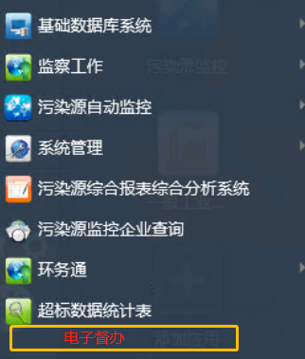  - 电子督办中将显示14块内容分别为废气8项，废水6项。  废气：废气浓度为0为负、废气排放量为0为负、废气流量为0为负、废气氧含量>19、废气数据缺失、废气浓度异常最大值、废气浓度异常、垃圾焚烧浓度异常。  废水：废水浓度为0为负、废水排放量为0为负、废水流量为0为负、废水数据缺失、废水浓度异常最大值、废水浓度异常。  - 废气、废水异常数据均为小时数据，其中废气浓度异常、垃圾焚烧浓度异常、废水浓度异常为超标数据，废气用小时数据，废水浓度异常用日均值数据。  超标规则：废气为小时数据计算超标、废水为小时数据加权平均算出的日均值计算超标。  - 增加模块筛选列：  仅有报表时间和导出两部分，类似超标数据统计表中的简单筛选，里面分放14个表。类似超标填报中时间和单个企业查询，有查询和导出功能如图  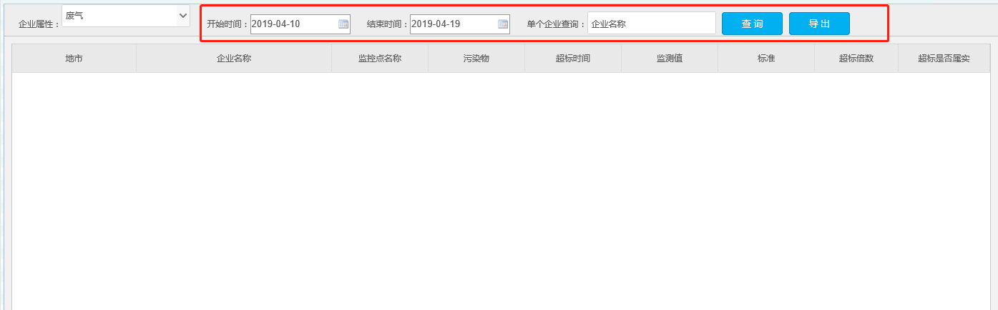  下面是14个表sheet选项  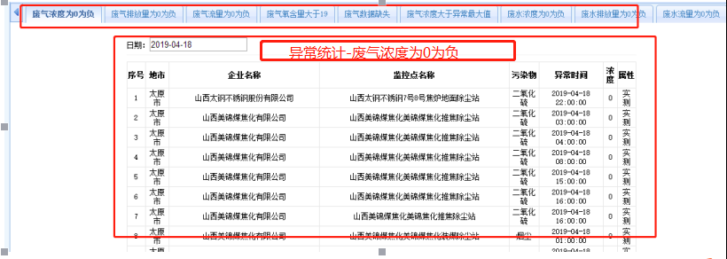  - 报表格式：  - 规则：  1.数据源为当前国家考核的企业，在数据库中dbo.jishu中year=2019的企业、点位及污染物情况。  2.在电子督办中添加导出功能，一次能导出所有的14项内容，整理成压缩文件即可，即里面存有一个excel，excel中包括14个sheet，省厅是一次到导出11个地市的表，每个表放各自地市的异常数据。  3.开始默认的显示时间为当前天往前一周的时间，即前一天一周的时间。选择范围日期不能超过一周，例如2.3-2.7可以，不能2.3-2.13。  4.这边废气浓度均涉及属性，即实测和折算，如果在监控点中设置（是否烧结无需折算）这是实测判断浓度，属性就是实测，折算判断浓度就是折算，故该部分浓度仅有一个值，实测和折算。  5.特殊格式，这14项内容中，废气数据缺失、废水数据缺失格式较为特殊，  数据缺失里存在三项内容即浓度、排放量、流量，其中属性里存放浓度和排放量，流量存在污染物中，废气浓度分实测折算，废水浓度只为浓度如下图：  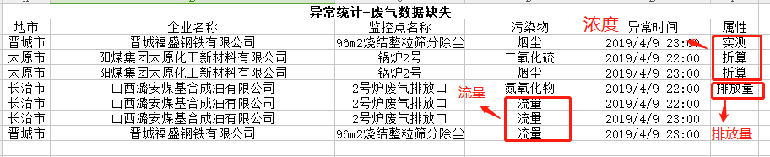  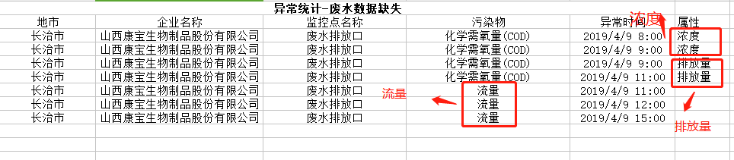  6.每个表显示的内容基本都为地市、企业名称、监控点名称、污染物、异常时间等关键项，其他每个项具体内容在后面这个表中。  6.统计规则  1.数据均为修约前的数据，数据里仅仅只剔除了停运数据，其他什么的监测仪器未验收等数据不需要剔除，这是我们常用sql 。其中垃圾焚烧浓度异常为考核基数中的垃圾焚烧企业；这些可以封装成存储直接使用  2.废气、废水浓度异常最大值部分，废气、废水部分污染物均有固定的最大值限度，废气：二氧化硫 2000，氮氧化物 2000，烟尘1000  废水：化学需氧量 500，氮氧化物 200，其余污染物 一氧化碳、氯化氢、总磷、总氮均为污染物中设置的异常最大值上限。  如图：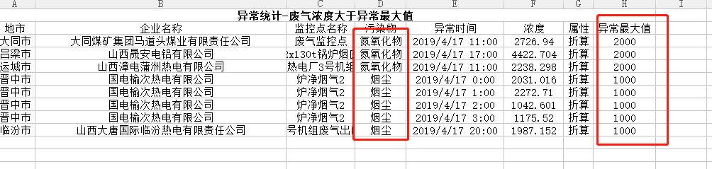  地市可以可以尝试部署的为长治市。  长治市远程方式：可通过vpn连接服务器  应用：10.126.64.10:6410 服务器密码：DGtjcn@dUagvRYKP  通讯：10.126.64.11:6410 服务器密码：9sp3SNZrmWV2Pmqp  交换：10.126.64.6:6410 服务器密码：fTq4*KXqMM&iKo2D  数据库：10.126.64.15:6410 服务器密码：AZ%vds1tjM*Uzh0T  Sa密码：ibm.123 平台：cz_hyx/123  山西省厅：国发平台未映射到专网，需要进入服务器登录平台  应用、交换：10.14.1.22:3650 服务器密码：sxhbt_2009  数据库：10.14.1.23 数据库内网：192.168.120.100:3650  服务器密码:sxhbt_2009 Sa密码：SXHBT_admin!@#  平台：http://192.168.120.99:8080/jointframe/app/AppMain!index.page  msl/111111  申请部门负责人审批：
实施部门  审批 | 签名/时间：
实施人 | 责 | 工作量 |  |  |  | 完成时间 | 年 月 日
完成情况确认 | 实施部门确认： 申请人确认：
度评价 | □优秀（5分）□满意（4分）□一般（3分）□较差（2分）□很差（1分）  若任务单实施过程优秀、较差或很差，请给出原因：  签名/时间：
特殊情况说明：

